Febbraio è uno dei primi mesi - da quando i mesi hanno un nome - a poter vantare concentrazioni di anidride carbonica pari a 400 parti per milione (ppm).

Concentrazioni simili di CO2 in atmosfera forse non si vedevano da 23 milioni anni, quando finì l'Oligocene, un'epoca di progressivo raffreddamento climatico che assai probabilmente vide le concentrazioni di CO2 crollare da livelli ben superiori a 1000 ppm.

Oggi noi respiriamo un'aria che nessuno dei nostri antenati dell'intero genere Homo ha mai respirato.
Homo sapiens - cioè noi - è vissuto per circa 200.000 anni in un pianeta che oscillava fra le 170 e le 280 ppm, stando all'analisi delle bolle d'aria intrappolate nel ghiaccio. Ma ora la nostra specie ha bruciato abbastanza combustibili fossili e alberi da spingere la CO2 a 400 ppm e, presto, anche oltre.
Oggi le concentrazioni atmosferiche di CO2 aumentano di più di due ppm all'anno. Un incremento dello 0,04 per cento può sembrare un'inezia, ma è bastato a far aumentare finora la temperatura media annuale globale di 0,8 °C.
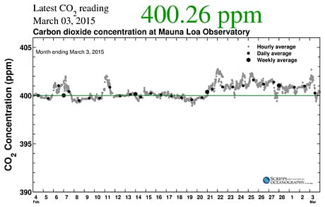
Le concentrazioni medie di CO2 in atmosfera registrate dalla Scripps Institution of Oceanography nel mese di febbraio 2015.(Cortesia Scripps Institution of Oceanography, UC San Diego)E un ulteriore riscaldamento è in arrivo, dato che esiste un ritardo tra le emissioni di CO2 e il calore in più che ogni sua molecola intrappolerà nel corso del tempo, avvolgendo il pianeta in una coperta sempre più spessa. E' anche a causa di questo cambiamento atmosferico che gli scienziati ritengono che il mondo sia entrato in una nuova epoca geologica, chiamata Antropocene e caratterizzata da questo cambiamento climatico oltre che da altri indicatori.
Ma non è finita. Grazie a tutte le centrali elettriche a carbone esistenti, al miliardo e più di auto alimentate a combustione
interna che girano per le strade e al perdurante disboscamento delle foreste saranno raggiunte concentrazioni ancora maggiori. E questo a dispetto dell'obiettivo dichiarato di fermarsi a 450 ppm, il valore che generalmente si considera (ma senza alcuna certezza) correlato a un aumento della temperatura media non superiore ai 2 °C.
Più probabilmente, entro la fine del secolo la combustione dei depositi fossili sepolti da secoli avrà "vomitato" sufficiente CO2 da aumentarne le concentrazioni fino a 550 ppm o più, abbastanza per far salire le temperature medie annuali fino a 6 °C in più nello stesso arco di tempo.
E questo può essere un cambiamento climatico superiore a quello che può gestire la civiltà umana, come pure molti altri animali e piante che vivono sulla Terra, già sotto stress per altri abusi dell'uomo. Il pianeta, comunque, se la caverà: sulla base della documentazione geologica gli scienziati stimano che in passato la Terra abbia visto livelli anche superiori alle 1000 ppm.
Gli attuali elevati livelli di CO2 hanno provocato appelli per lo sviluppo di tecnologie atte a recuperare il carbonio dall'atmosfera: il più recente è quello della National Academy of Sciences. Il Gruppo intergovernativo di esperti sui cambiamenti climatici (ICCP) delle Nazioni Unite suggerisce la coltivazione di piante da bruciare al posto del carbone per produrre energia elettrica, con la cattura alla ciminiera della CO2 emessa, da seppellire poi in “pozzi di carbonio”, in gergo: BECCS, bioenergia con cattura e stoccaggio del carbonio, una tecnologia di cui esistono alcuni esempi sparsi in tutto il mondo. Altre proposte vanno dalla produzione di alberi artificiali in grado di catturare la CO2 in eccesso sparsa nei cieli, alla concimazione degli oceani con ferro e diatomee perché facciano per noi il loro invisibile lavoro.

Le conclusioni del rapporto Global Carbon Budget sono preoccupanti: le previsioni per le emissioni globali di anidride carbonica del 2017 indicano un aumento del 2 per cento dopo anni di stallo. L'aumento della potenza installata delle fonti rinnovabili non riesce a compensare l'aumento nel consumo di carbone, petrolio e gas naturale, soprattutto in Cina e le previsioni di crescita dell'economia globale non lasciano sperare ben per il 2018
Quasi due anni fa esatti, le nazioni del mondo raggiunsero a Parigi un storico accordo per contenere il riscaldamento globale entro 2 gradi centigradi rispetto ai livelli preindustriali, obiettivo da attuare con la riduzione delle emissioni di gas serra, e infine con il loro azzeramento alla fine del secolo.
Un primo duro colpo a questo ambizioso obiettivo è stato il recente annuncio dell'amministrazione Trump di ritirare gli Stati Uniti dall'accordo. Ma ora, mentre è in corso a Bonn la nuova conferenza sul clima - Cop23 - le buone intenzioni non sembrano essersi concretizzate neppure in misura minima: le emissioni globali del 2017 saranno probabilmente maggiori del 2 per cento rispetto a quelle del 2016, con un intervallo d’incertezza compreso tra + 0,8 per cento e + 3 per cento. E' quanto risulta dalle le conclusioni del rapporto 2017 Global Carbon Budget redatto dal Global Carbon Project (GCP), pubblicato integralmente sulla rivista “Earth System Science Data Discussions”.
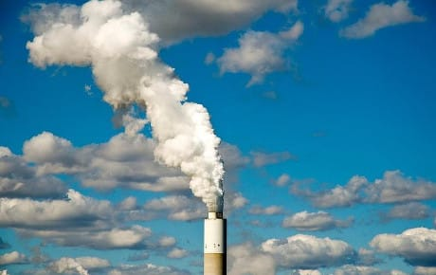

Age Fotostock/AGFUna sintesi dei risultati è contenuta in un articolo pubblicato su "Environmental Research Letters" a prima firma Robert Jackson della Stanford Unversity. Complessivamente, l’anidride carbonica rilasciata in atmosfera dalle attività umane quest’anno ammonta a 41 miliardi di tonnellate. Il 90 per cento di queste emissioni, pari a 37 miliardi, sono dovute al consumo di combustibili fossili.
Questi valori rappresentano un incremento del 2 per cento rispetto ai livelli del triennio 2014-2016, in cui le emissioni complessive erano rimaste pressoché costanti, con solo un modesto 0,4 per cento in più per le emissioni dovute a combustibili fossili.
Questo trend si può spiegare leggendo i dati disaggregati sulle diverse fonti energetiche utilizzate. A fronte di un incremento delle fonti rinnovabili del 14 per cento in media negli ultimi cinque anni e un record di potenza installata nel 2016 (161 gigawatt), dopo le incoraggianti flessioni degli anni scorsi, nel 2017 è aumentato anche il consumo di carbone.
I dati sulle emissioni suddivisi per nazione o area geografica chiariscono ulteriormente la preoccupante inversione di tendenza rispetto agli scorsi anni. In Cina, responsabile da sola del 28 per cento delle emissioni, la produzione di anidride carbonica nel 2017 è aumentata del 3,5 per cento rispetto all’anno prima, arrivando a 10,5 miliardi di tonnellate; la ragione è che i consumi di carbone, petrolio e gas naturale sono aumentati del 3 per cento, del 5 per cento e del 12 per cento rispettivamente.
In India le emissioni aumenteranno solo del 2 per cento, contro il 6 per cento della media degli ultimi anni, grazie a significativi interventi del governo in campo economico. I più virtuosi saranno Europa e Stati Uniti, ma i loro progressi nel contenimento delle emissioni non potranno compensare gli incrementi degli altri paesi, anche perché sono inferiori ai cali registrati negli ultimi anni.
Negli Stati Uniti, nel 2017 si registrerà un - 0,4 per cento e si arriverà così a 5,3 miliardi di tonnellate di anidride carbonica emesse, contro il - 2,2 per cento degli ultimi anni (registrando tra l'altro un significativo aumento del consumo di carbone). Le emissioni europee caleranno dello 0,2 per cento, contro un calo medio del 2,2 per cento dell’ultimo decennio: le emissioni saranno complessivamente di 3,5 miliardi di tonnellate di carbonio. Nel resto del mondo, responsabile del 40 per cento delle emissioni, ci si aspetta un incremento del 2,3 per cento.
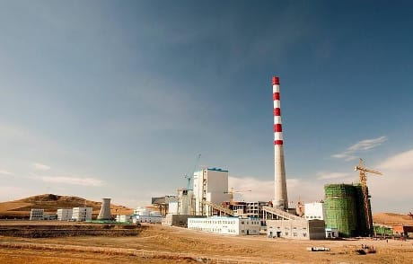

Impianto a carbone in Cina: il gigante asiatico ha aumentato notevolmente il suo consumo di combustibili fossili (Science Photo Library/AGF)E le previsioni per i prossimi anni non lasciano ben sperare. Il consumo di petrolio ha infatti raggiunto quest’anno i 97 milioni di barili al giorno, e in pochi anni supererà la fatidica soglia dei 100 milioni di barili. Le stime sulla crescita dell’economia globale, d’altra parte, indicano che il trend del 2017 sulle emissioni globali verrà confermato.
“Molti indicatori fanno pensare che l’incremento delle emissioni continuerà nel 2018, e questo è motivo di grande preoccupazione: l’economia globale crescerà, anche se lentamente: quando aumenta il prodotto interno lordo aumentano anche le emissioni”, ha spiegato Jackson. “I risultati di quest’anno sono scoraggianti, ma io non perdo la speranza: negli Stati Uniti, per esempio, dopo l’abdicazione del governo federale, città, stati e società private stanno assumendo la leadership nell’efficienza energetica e nel taglio delle emissioni”.
In un terzo articolo apparso su “Nature Climate Change”, Glenn Peters e colleghi analizzano criticamente i risultati del rapporto. Il problema principale è che la concentrazione atmosferica di anidride carbonica ha raggiunto nel 2016 la cifra record di 402 parti per milione, contro 270 parti per milione stimate per l’epoca preindustriale, anche se le emissioni dovute al consumo di combustibili fossili non sono aumentate nello stesso periodo.
Questa apparente contraddizione viene spiegata di solito con il fenomeno El Nino del 2015-2016, che ha influenzato il normale ciclo naturale del carbonio. Occorrono quindi metodi scientifici più affidabili che consentano di evidenziare l’effetto delle politiche di contenimento delle emissioni sulle concentrazioni atmosferiche di anidride carbonica, filtrando l’effetto della variabilità naturale.
Attualmente infatti le concentrazioni atmosferiche dei gas si possono determinare con buona precisione, mentre rimangono molte incertezze sulle stime del carbonio atmosferico assorbito dai “pozzi” naturali, in particolare gli oceani e la biomassa sulla terraferma. Arrivare a misurazioni più accurate consentirebbe di confermare in modo indipendente i trend delle emissioni industriali e veicolari stimate sul consumo di combustibili fossili.

